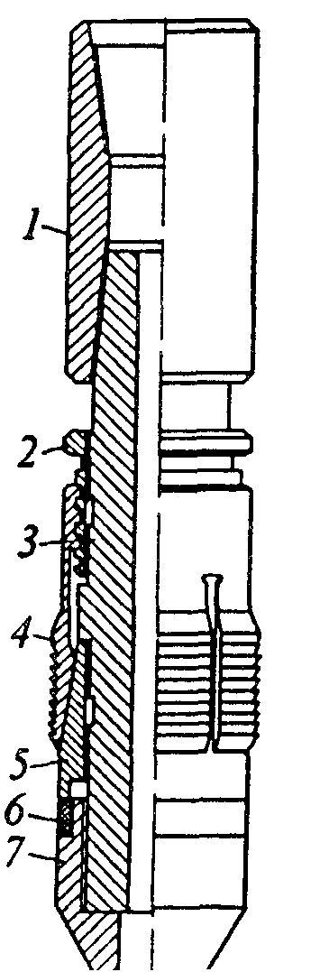
Рисунок 9 – Труболовка внутренняя
освобождающая

1 – Переводник
2 – Гайка
3 – Корпус
4 – Ловильная цанга
5 – Подвижный конус
6 – Резиновое уплотнение
7 – Направляющий наконечник

Рисунок 10 – Труболовка наружная освобождающаяся
1 – Торец переводника
2 – Корпус
3 – Шпиндель
4 – Втулка
5 – Шпонка
6 – Цанга
7 – Конус
8 – Уплотнительный элемент



